בס"ד
להחלת מסגרת צד שמאל לחץ alt + L
להחלת מסגרת בצד ימין לחץ alt + m
כשיש לנו רק טור אחד, ואנו רוצים מסגרת בצד ימין, יש להחיל על הטקסט את סגנון 'מסגרת', ואם אנו רוצים בצד שמאל לחץ על 'מסגרת טור שמאל'.

כדי להחיל על טקסט את סגנון 'מסגרת 2 טורים ימני', הקש alt + R.
כאשר יש לנו שתי טורים, 'מסגרת' לא תהיה בצד ימין של הטקסט, ולכן יש סגנון נוסף בשם 'מסגרת 2 טורים ימיני', כדי שהטקסט יהיה בצד ימין של העמוד.
שים לב!
כדי שהמסגרות יעמדו במקום הנכון, יש להחליט האם העמוד יהיה שני טורים או אחד, וכן כדאי לעמד פחות או יותר את הצורה הסופים של המסמך, כדי לדעת האם הטקסט צריך להיות בצד ימין של העמוד או בצד שמאל.

בהצלחה
שים לב, ניתן לשנות את הגופן והגודל על ידי לחיצה ימנית על הסגנון, ולבחור ב'שינוי':
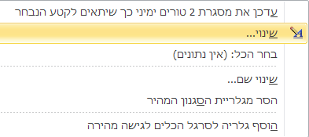
לחילופין ניתן לעצב את הטקסט כרצוננו, ולבסוף ללחוץ מקש ימיני על הסגנון ולבחור 'עדכן את ... כך שיתאים לקטן הנבחר'. רק שים לב שאם שינית את מיקום המסגרת, יכול להיות שהיא כבר לא יחסית לטור, אלא יחסית לעמוד, והיא לא תתאים את עצמה ביחס לטקסט.
שים לב!
אם הוספת קטע, והתבלבל הסדר של מסגרות ימין ושמאל, אתה יכול לעמוד בתוך מסגרת, ולבחור את כל העיצוב עם טקסט דומה, ולהכיל עליו סגנון רגיל, והטקסט יופיע במיקום הראשוני שהוא היה, (מומלץ לשנותו לסגנון שונה מרגיל, כדי שנוכל אחר כך להחזירו במהירות על ידי בחירת כל הטקסט בעיצוב דומה למסגרת שאנו רוצים (ימין / שמאל).
ניתן לשנות את קיצורי המקשים ב:
בהצלחה

